Gli stupefacenti skyline urbani in legno dall’artista statunitense James McNabb
In esposizione alla M.A.D.Gallery

Una creatività intrisa di intensità e passione. L’artista statunitense James McNabb usa le straordinarie doti artistiche e la sconfinata immaginazione che lo contraddistinguono per trasformare il legno in paesaggi urbani immaginari. La M.A.D.Gallery di Ginevra è entusiasta di presentare URBIS: una collezione di sei sculture raffiguranti città e paesaggi urbani astratti, realizzate da James e assolutamente eccezionali.

“Sono una persona intensa. Tutto ciò che faccio, lo faccio con il massimo dell'energia. Sono anche moderatamente curioso e molto sensibile” afferma James. “Nelle opere che realizzo voglio catturare la mia passione, infondere negli oggetti una carica di energia ed emozioni, affinché gli osservatori, guardando l’opera, possano vivere le mie stesse esperienze”.

Per uno sguardo esterno, è facile perdersi nei dettagli di queste città fantastiche e astratte, inventando storie immaginarie su una possibile vita futuristica lungo le strade di ogni ambiente urbano verticale.

URBIS

La collezione URBIS rivela le complesse strutture architettoniche immaginate da James: grattacieli altissimi, torri di uffici o ancora slanciati edifici residenziali. Dietro questi complessi paesaggi urbani si nasconde un lavoro che richiede un'infinità di tempo e talento. Ogni grattacielo torreggiante in legno è tagliato sapientemente con una sega a nastro, per poi essere assemblato con grande meticolosità pezzo dopo pezzo, dando vita a sorprendenti paesaggi urbani.

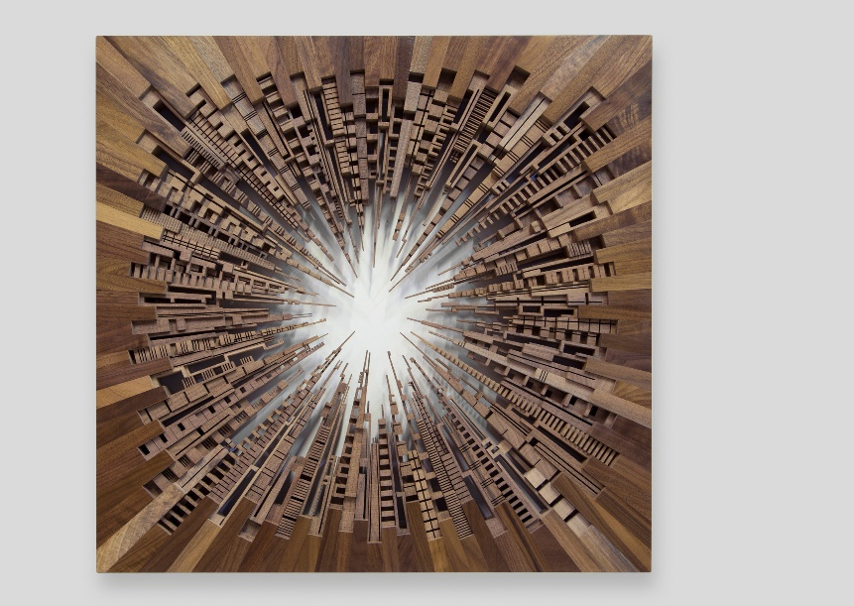
Nella scultura City Square, James trasforma visivamente uno skyline in un blocco urbano, invertendo ogni torre in modo che le antenne siano quasi in contatto al centro mentre i bordi esterni sono squadrati. La composizione riunisce 102 pezzi unici in noce nero, ognuno dei quali è levigato e verniciato con la massima cura, conferendo una finitura eccellente che completa l’aspetto dell’opera. Questa opera d'arte contemporanea misura 66 x 66 x 6 cm.

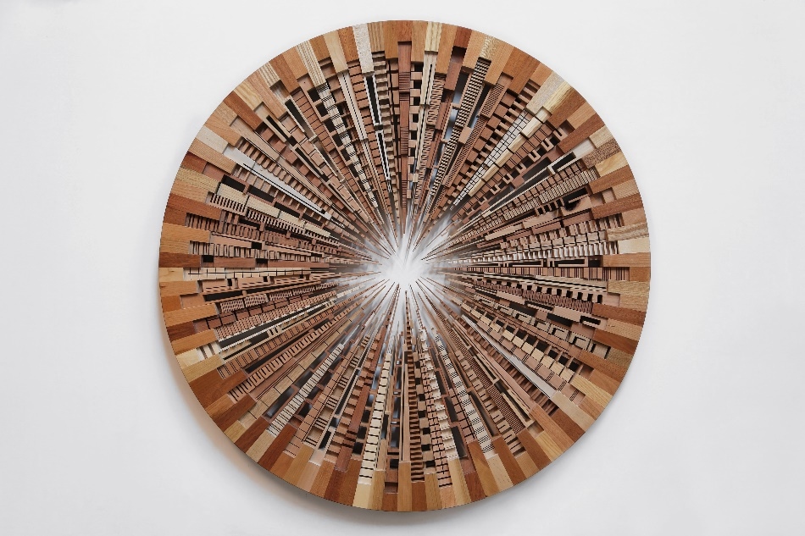

ACK CTY WHL è un lavoro artistico che racchiude una metropoli moderna in una sfera sofisticata, grazie al posizionamento preciso di ogni torre in legno slanciata. La delicata rotondità e semplicità del perimetro contrasta con più di un centinaio di sovrastrutture finemente decorate presenti al suo interno. Si riesce a immaginare l’impeto frenetico della vita urbana che si muove all’interno di questo mondo circolare. Lo spazio negativo crea un sole radioso che si aggiunge alla complessità e alla profondità di questa meraviglia architettonica. Questa opera magnetica, del diametro di 91 cm, incorpora diversi tipi di legno, tra cui ciliegio, quercia, mogano e acero.

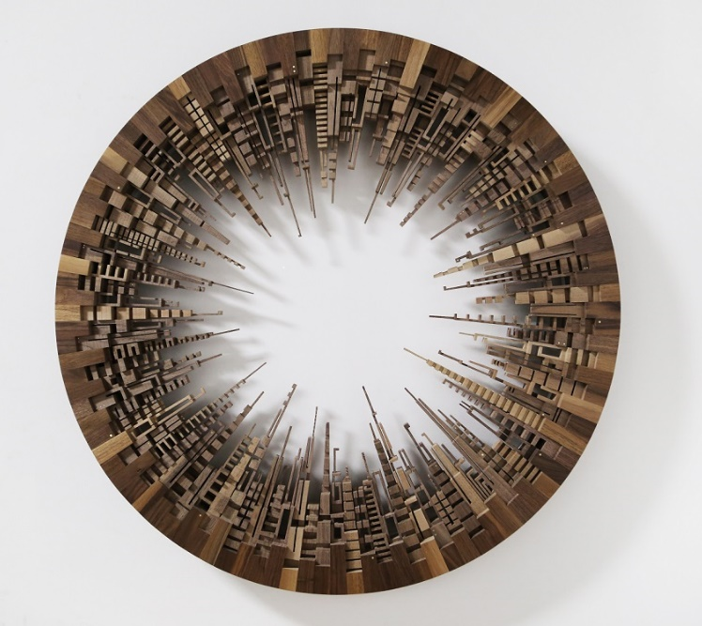

Caratterizzata da un design simile, URB CTY WHL conserva la forma circolare di ACK CTY WHL ma l’interno è moderno, con strutture essenziali realizzate in noce nero. Le linee affusolate di questa metropoli rotondeggiante liberano la mente ed evocano uno stile di vita più semplice.

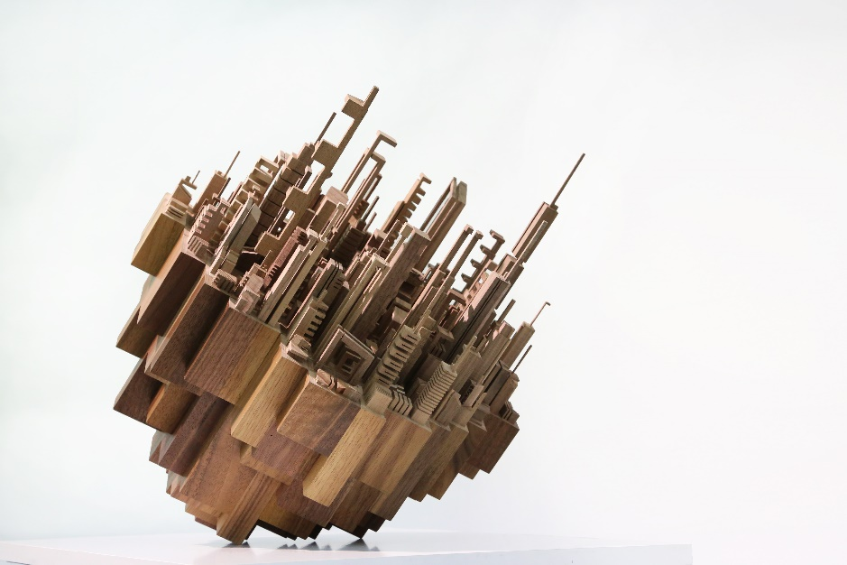
Disposition è una scultura che vede in equilibrio una città brulicante in cui sono assiepate originali strutture architettoniche di diverse altezze. I grattacieli slanciati sono realizzati in noce nero e assemblati per creare una metropoli moderna di 46 x 46 x 51 cm. Si ha una vista panoramica sulle strade di questa città inclinata ed è facile immaginare percorsi in salita o in discesa o magari semplicemente sospesi.

Ogni esemplare unico è firmato James McNabb ed è fornito con un certificato di qualità.

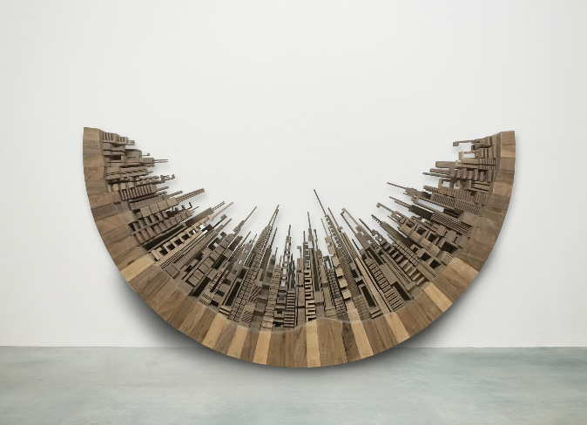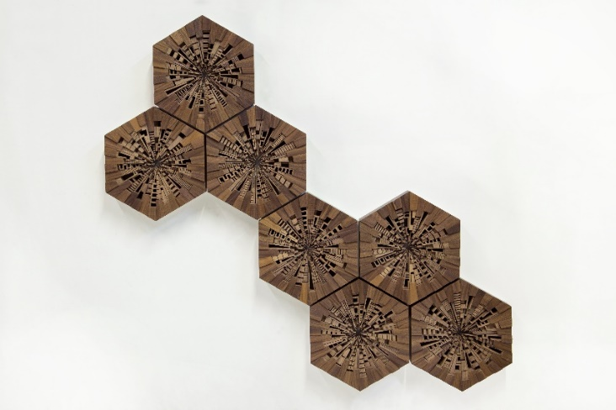

Composure
Hive

Processo creativo

Il lavoro dell’artista va di pari passo con il ritmo frenetico della vita cittadina; quando gli viene in mente un’idea, il processo creativo inizia e James si mette all’opera. L'idea iniziale prende forma in un veloce schizzo, seguito da un disegno più dettagliato che viene poi digitalizzato. Se il concept supera i test necessari, viene sviluppato un piano di produzione e in breve tempo, nel laboratorio in Pennsylvania arriva una catasta di legno grezzo proveniente da fonti locali. Da qui ha inizio la costruzione.

L’artista trascorre ore ed ore a lavorare il materiale, con varie fasi, tra cui la fresatura e il dimensionamento. Grazie a una formidabile maestria, James prepara tutte le parti in legno per la struttura e supervisiona personalmente ogni fase dell’assemblaggio.

Lo strumento principale che utilizza per realizzare le sue opere è la sega a nastro. Questa macchina permette di manipolare il legno e di realizzare vari tipi di tagli e lavorazioni. “Secondo me è una macchina molto espressiva, che si adatta con grande precisione a chi la utilizza”, spiega James. “Percepisco perfettamente il modo in cui il materiale risponde all’azione della macchina, così come il modo in cui il mio comportamento influisce sulle forme ottenute. Quando noi (creatore, materiale e macchina) riusciamo a danzare insieme, spesso i risultati sono bellissimi”.

James disegna ogni torre nella propria mente e usa le mani per guidare liberamente il legno da lavorare, tagliando ogni dettaglio della struttura con la sega a nastro. “Amo trascorrere la maggior parte del tempo tagliando pezzi di legno con la sega a nastro. Richiede pazienza e concentrazione, poiché devo tagliare i pezzi uno ad uno” spiega. Una volta finite tutte le strutture architettoniche, James assembla ogni singolo componente, pezzo dopo pezzo. L’intera scultura è poi levigata in modo da ottenere un' impeccabile finitura liscia, e verniciata per mettere in risalto le venature del legno.

A causa dell’enorme quantità di singoli componenti che vengono trasformati da legno grezzo a pezzi finiti, la lavorazione completa di queste opere d’arte richiede circa 10-12 settimane.

L'artista

A soli 16 anni, James McNabb trovò la sua nicchia creativa durante una lezione sulla lavorazione del legno alle scuole superiori, che lo portò a intraprendere il suo percorso come artista. Nel 2008, James concluse la formazione alla School for American Crafts del Rochester Institute of Technology, in cui apprese le basi della lavorazione del legno e del design di mobili. È durante questi anni che sviluppò una passione per l'artigianato. Nel contempo, James manifestò una forte attrazione per la natura, gli alberi e il legno come materiale per la realizzazione delle proprie opere. Con il tempo, i suoi oggetti iniziarono ad evolversi, diventando meno funzionali e più espressivi: fu così che si ritrovò ad esplorare l'universo artistico. Nel 2012 si laureò all’Indiana University of Pennsylvania, in cui sviluppò la serie di opere rappresentative del suo stile, “The City Series”, una collezione di sculture in legno che esplora le possibilità illimitate del paesaggio urbano e il nostro rapporto con esso.

Oggi James McNabb è conosciuto prevalentemente per le sue sculture in legno ispirate allo skyline, uniche nel loro genere. Le sue opere combinano lavorazione del legno tradizionale e arte sperimentale, creando nuove visioni del paesaggio urbano.

Il suo laboratorio di Filadelfia, perfettamente funzionale alle sue esigenze, è colmo sia di pezzi finiti che di progetti in lavorazione. “Vedo le mie nuove idee prendere vita, con le idee passate sullo sfondo, e insieme possono ispirare idee future” racconta James. “È sempre uno spazio dinamico, spesso in movimento e in trasformazione per fare spazio a un nuovo progetto”.

Per James, l'arte è un metodo estremamente efficace per affrontare gli alti e bassi della vita gli dà una sensazione di pace. L'arte ha avuto un'influenza sia positiva che negativa sulla sua vita. “Quando la vita avanza in modo caotico, ritorno nel mio luogo di pace. È un punto di riferimento ogni volta che mi sento smarrito” afferma.

